实验报告二

Copyright L@1XT@LN$))EO)UY0~@89FG2021-2099 Yuanziming. All rights reserved

1.程序代码

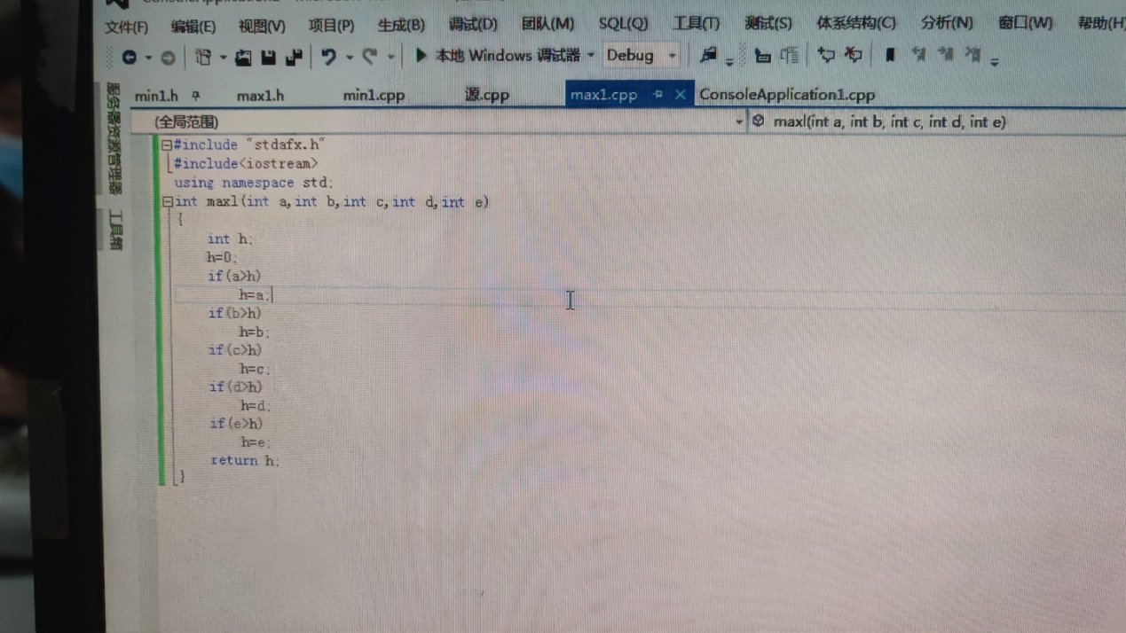

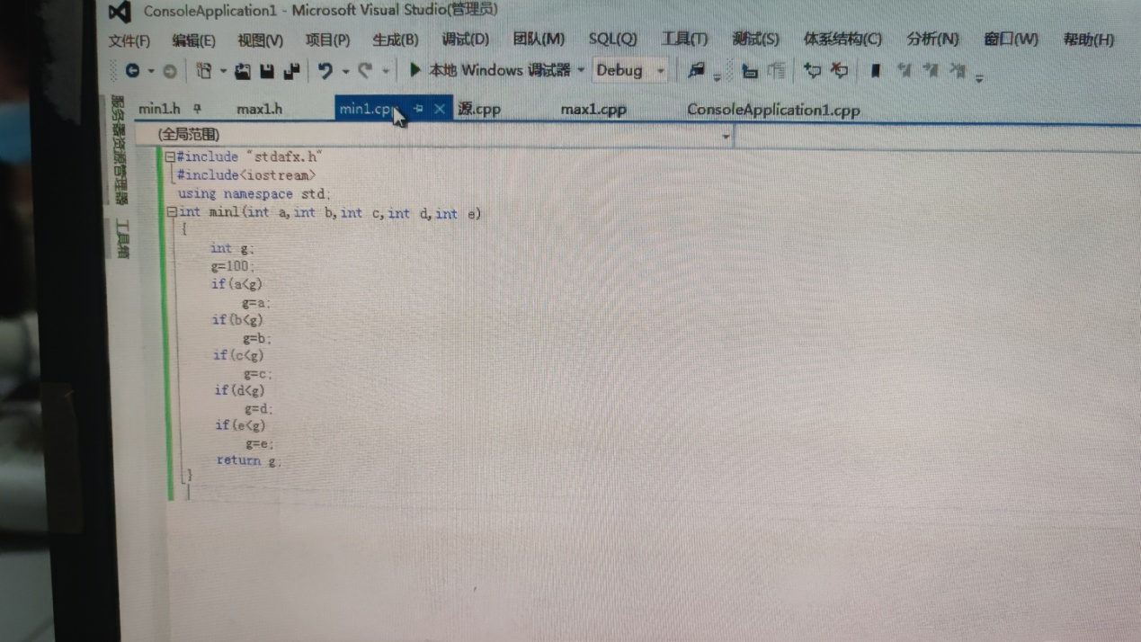

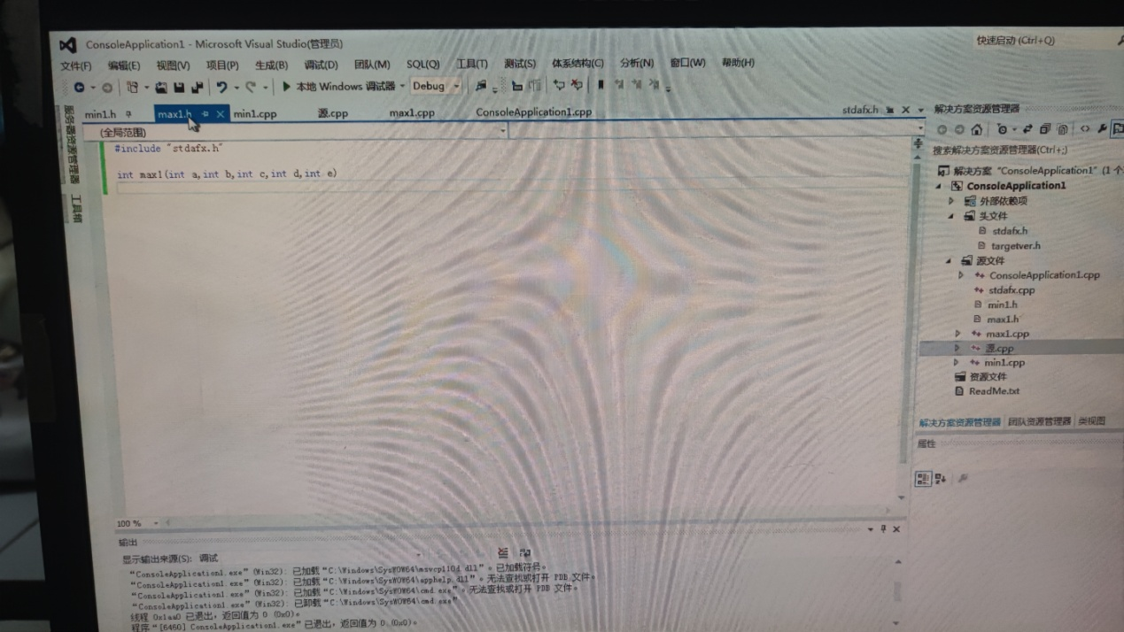

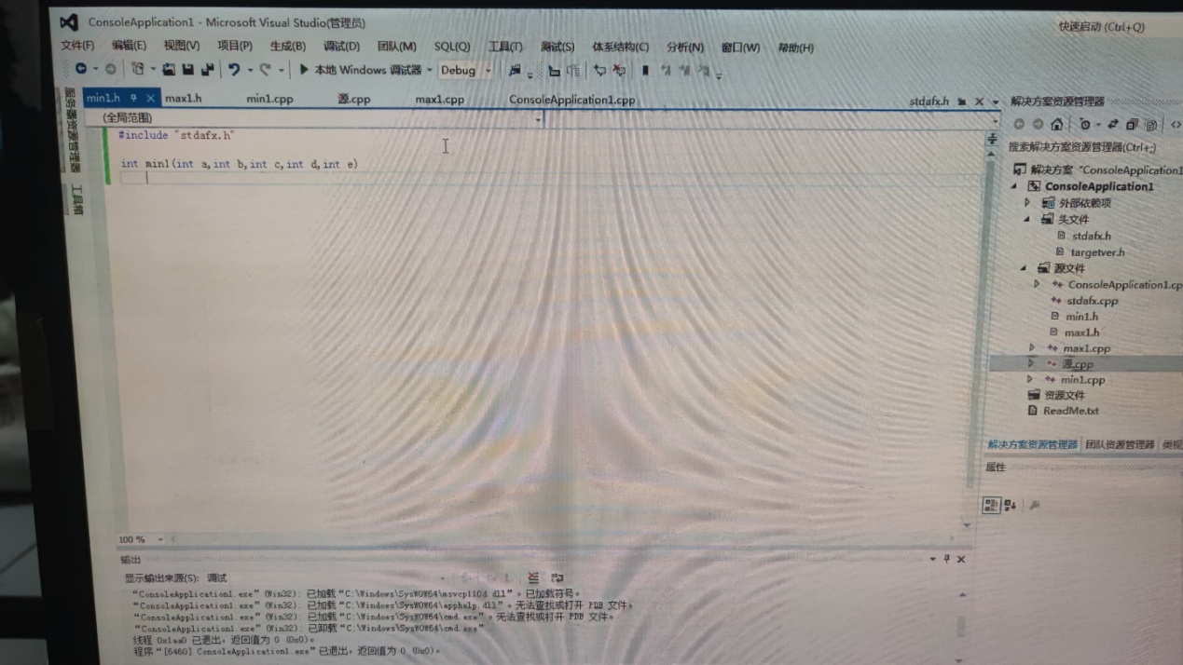

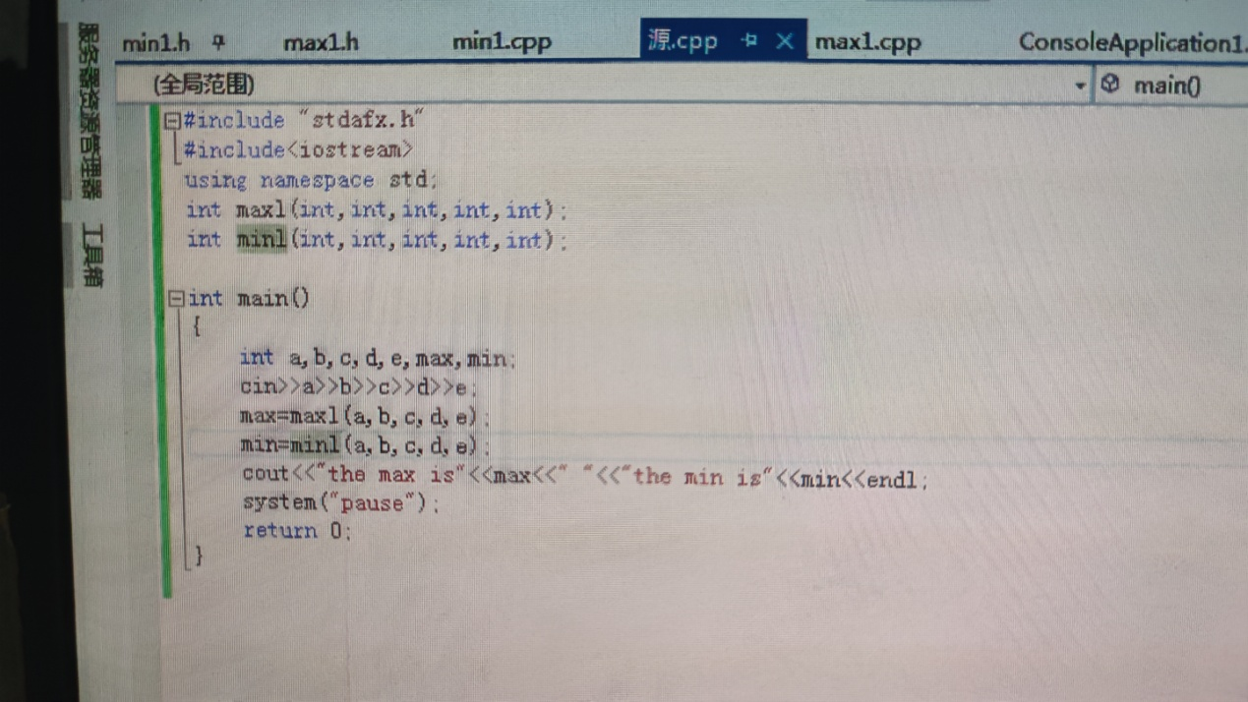

2.程序结果

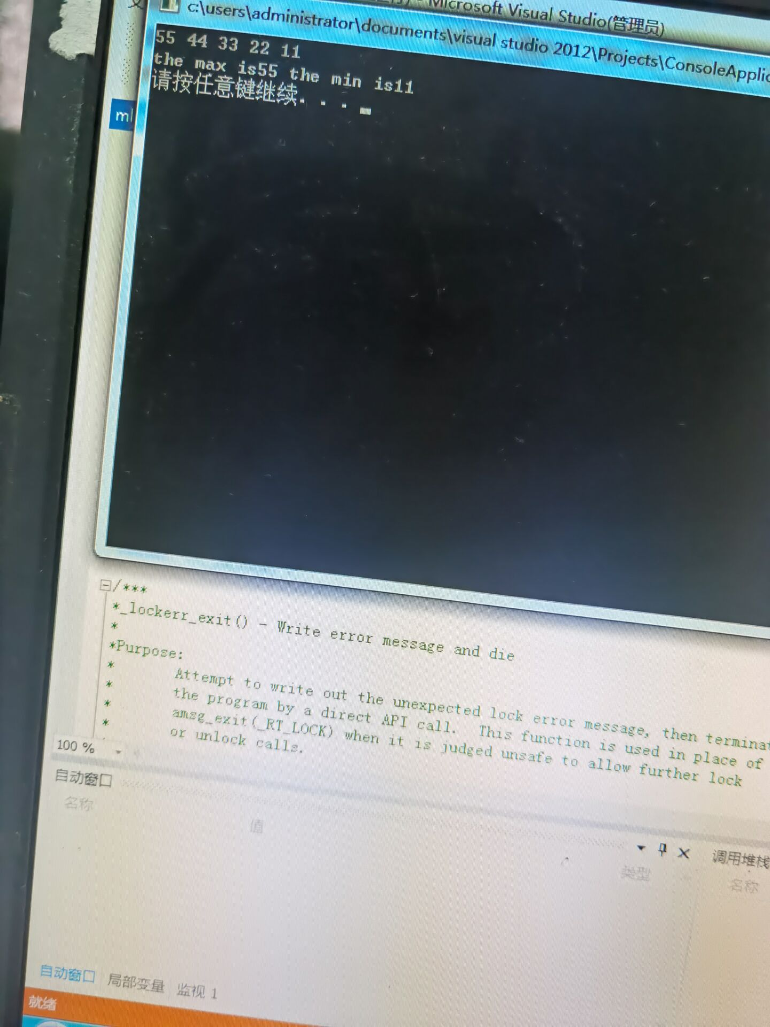

3.感想心得

首先学会了建立和运行单文件程序：打开新建文件按钮；选择Source file，填写文件名；编写程序；编译；运行程序；其次学习了建立和运行多文件程序：多文件程序主要是指一个程序中至少包括两个文件；if一个程序包括多个源文件程序，则需要建立一个项目文件，在这个项目文件中包含多个文件（源文件or头文件）。